Уважаемые граждане будьте готовы к отопительному сезону!

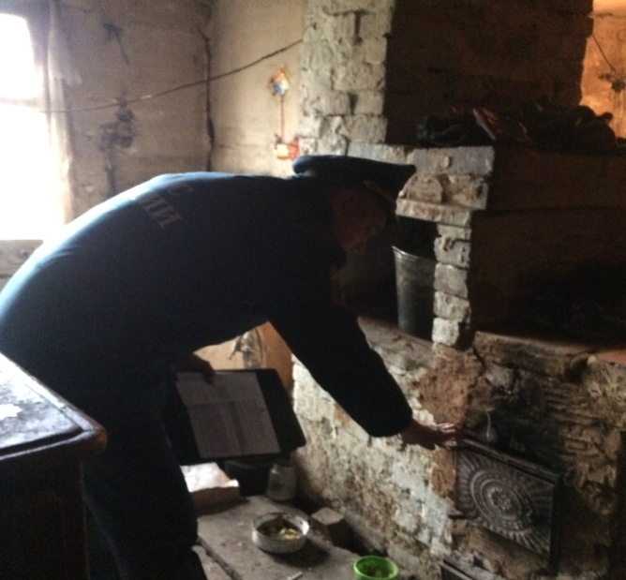
Наступающие холода заставляют граждан обогреваться всеми возможными способами – одни начинают топить печи, другие активно пользуются электрообогревателями. Всё это неблагоприятно сказывается на пожарной обстановке.
Чтобы минимизировать риск возгораний, инспекторский состав федерального государственного пожарного надзора работает в этот период в усиленном режиме. В настоящее время на территориях ГО Красноуфимск, МО Красноуфимский округ, Ачитского ГО как и на территории всей Свердловской области проводится сезонная профилактическая операция «Отопительный сезон», в рамках которой осуществляется комплекс мероприятий, направленных на подготовку жилищного фонда, населенных пунктов, котельных и иных теплогенерирующих установок, печей и отопительных устройств к отопительному сезону, с населением проводится разъяснительная работа по предупреждению пожаров, причиной которых могут стать нарушения правил пожарной безопасности при эксплуатации печного и электрического отопления.
Отдел надзорной деятельности ГО Красноуфимск, МО Красноуфимский округ, Ачитского ГО рекомендует гражданам уделить особое внимание к печному отоплению и электрооборудованию, и напоминает основные требования «Правил противопожарного режима в Российской Федерации»:
Запрещается:
а) эксплуатировать электропровода и кабели с видимыми нарушениями изоляции;
б) пользоваться розетками, рубильниками, другими электроустановочными изделиями с повреждениями;
в) обертывать электролампы и светильники бумагой, тканью и другими горючими материалами, а также эксплуатировать светильники со снятыми колпаками (рассеивателями), предусмотренными конструкцией светильника;
г) пользоваться электроутюгами, электроплитками, электрочайниками и другими электронагревательными приборами, не имеющими устройств тепловой защиты, а также при отсутствии или неисправности терморегуляторов, предусмотренных конструкцией;
д) применять нестандартные (самодельные) электронагревательные приборы и использовать несертифицированные аппараты защиты электрических цепей;
е) оставлять без присмотра включенными в электрическую сеть электронагревательные приборы, а также другие бытовые электроприборы, в том числе находящиеся в режиме ожидания, за исключением электроприборов, которые могут и (или) должны находиться в круглосуточном режиме работы в соответствии с инструкцией завода-изготовителя;
ж) размещать (складировать) в электрощитовых (у электрощитов), у электродвигателей и пусковой аппаратуры горючие (в том числе легковоспламеняющиеся) вещества и материалы;
з) при проведении аварийных и других строительно-монтажных и реставрационных работ, а также при включении электроподогрева автотранспорта использовать временную электропроводку, включая удлинители, сетевые фильтры, не предназначенные по своим характеристикам для питания применяемых электроприборов.

Перед началом отопительного сезона руководитель организации, собственники жилых домов (домовладений) обязаны осуществить проверки и ремонт печей, котельных, теплогенераторных, калориферных установок и каминов, а также других отопительных приборов и систем.
Запрещается эксплуатировать печи и другие отопительные приборы без противопожарных разделок (отступок) от горючих конструкций, предтопочных листов, изготовленных из негорючего материала размером не менее 0,5 x 0,7 метра (на деревянном или другом полу из горючих материалов), а также при наличии прогаров и повреждений в разделках (отступках) и предтопочных листах.
Неисправные печи и другие отопительные приборы к эксплуатации не допускаются.
При эксплуатации печного отопления запрещается:
а) оставлять без присмотра печи, которые топятся, а также поручать надзор за ними детям;
б) располагать топливо, другие горючие вещества и материалы на предтопочном листе;
в) применять для розжига печей бензин, керосин, дизельное топливо и другие легковоспламеняющиеся и горючие жидкости;
г) топить углем, коксом и газом печи, не предназначенные для этих видов топлива;
д) производить топку печей во время проведения в помещениях собраний и других массовых мероприятий;
е) использовать вентиляционные и газовые каналы в качестве дымоходов;
ж) перекаливать печи.

В целях недопущения пожаров в очередной раз напоминаем – будьте внимательны при эксплуатации печного отопления и электрических приборов

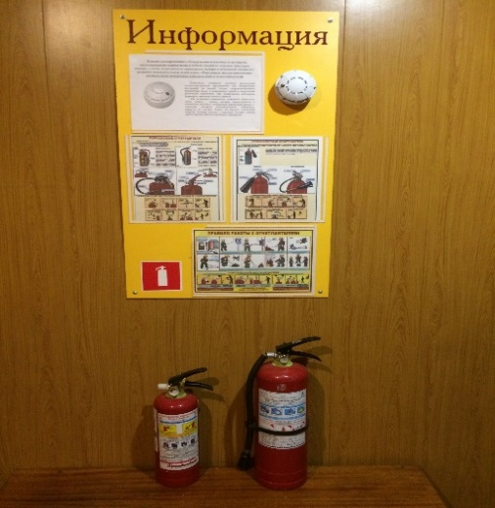
В СЛУЧАЕ ВОЗНИКНОВЕНИЯ ПОЖАРА НЕОБХОДИМО: - немедленно сообщить об этом в пожарную охрану по телефону 101.
- принять меры по эвакуации людей и тушению пожара первичными средствами.
- встретить прибывшие пожарно-спасательные формирования и указать место пожара ПОМНИТЕ! Соблюдение мер пожарной безопасности – это залог вашего благополучия, сохранности вашей жизни и жизни ваших близких! Пожар легче предупредить, чем потушить!
В целях своевременного обнаружения возможного загорания и предотвращения травматизма и гибели людей от опасных факторов пожара, а также возможности ликвидации пожара в начальной стадии его развития необходимо оборудовать жилые помещения автономными пожарными извещателями и огнетушителями. НЕ ОСТАВЛЯЙТЕ ДЕТЕЙ БЕЗ ПРИСМОТРА, БЕРЕГИТЕ СВОЮ ЖИЗНЬ, И ЖИЗНЬ КРУЖАЮЩИХ!

Отдел надзорной деятельности и профилактической работы
ГО Красноуфимск, МО Красноуфимский округ, Ачитского ГО

